

http://www.focus.de/panorama/welt/ungarn-giftschlamm-bringt-tod-und-zerstoerung_aid_559311.html

Ungarn
Giftschlamm bringt Tod und Zerstörung

Dienstag 05.10.2010

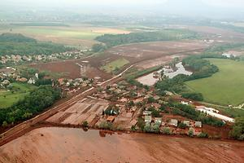
dpa

Vier Tote, über Hundert Verletzte, schlimme Verwüstungen: In Ungarn hat eine Million Kubikmeter ätzender Industrieschlamm mehrere Orten überschwemmt. Es droht ein ökologisches Desaster.

Es ist die bisher schlimmste Umweltkatastrophe in Ungarn: Eine Lawine aus ätzendem Bauxitschlamm aus einer Aluminiumhütte hat im Westen des Landes mehrere Orte überschwemmt und vier Menschen in den Tod gerissen. Unter den Toten in dem Dorf Kolontar sind zwei Kleinkinder, bestätigten die Behörden am Dienstag. Mehr als Hundert Menschen wurden zumeist mit Verätzungen in Krankenhäuser gebracht. Acht schweben in Lebensgefahr. Die Rettungskräfte suchen noch nach mindestens fünf Vermissten. Umweltschützer warnten vor Gesundheitsgefahren und vor Verschmutzung des Trinkwassers.

Die Regierung verhängte für die westungarischen Bezirke Veszprem, Vas und Györ den Notstand. Die betroffene Firma will bisher keine Verantwortung übernehmen.
Bild der Verwüstung

Den Helfern bot sich in den betroffenen fünf Ortschaften ein Bild der Verwüstung. In Kolontar und der benachbarten Kleinstadt Devecser stand der rote natronlaugehaltige Bauxitschlamm meterhoch. Die Schlammlawine begrub Hunderte Häuser, Autos und Gärten unter sich.

Tote Fische aus dem Fluss Marcal wurden an die Ufer geschwemmt. „Ich finde keine Worte dafür“, zitierte das Internetportal „nol.hu“ einen 25-jährigen Augenzeugen. „Ich rannte auf den Kirchhügel und musste zusehen, wie die Flut einfach mein Auto verschlang.“ Das „unheimliche, brodelnde Geräusch“ der Lawine werde er nie vergessen, sagte er.

Bis zum Mittag traten eine Million Kubikmeter Schlamm aus, sagte der ungarische Umweltstaatssekretär Zoltan Illes. Innenminister Sandor Pinter gab am Nachmittag indes Entwarnung: „Die unmittelbare Gefahr ist vorbei“, sagte der Politiker im Anschluss an eine Sitzung des Katastrophenschutz-Komitees in Kolontar. „Die Arbeit konzentriert sich auf die Schadensaufnahme und -behebung.“ Die Einsatzkräfte seien dabei, den in dem beschädigten Speicher verbliebenen Bauxitschlamm abzusaugen.

Schlamm vermengt sich mit Hochwasser

Zu der Chemiekatastrophe kam es, nachdem am Montag aus bisher ungeklärten Gründen ein Bauxitschlamm-Speicher der Aluminiumhütte MAL AG geborsten war. Die giftige Masse strömte in einen Bach und vermengte sich mit dem Hochwasser, das schon seit mehreren Tagen die Gegend heimsucht.

Die Lawine überschwemmte den Ort Kolontar und richtete in vier benachbarten Ortschaften Schäden an. 400 Menschen mussten in Sicherheit gebracht werden. Umweltstaatssekretär Illes, der am Vormittag am Katastrophenort eingetroffen war, entzog der MAL-Aluminiumhütte umgehend die Betriebsgenehmigung. Er vermutete, in dem Werk habe es eine Überproduktion gegeben. Daher sei wohl mehr Schlamm als erlaubt in dem Reservoir gewesen, das schließlich barst.

Die Unternehmungsführung wies jede Verantwortung von sich. „Wir arbeiten unter Einhaltung aller Regeln und Vorschriften“, erklärte Geschäftsführer Zoltan Bakonyi. Vor dem roten Schlamm brauche „sich niemand zu fürchten“, dieser sei „völlig ungefährlich“.

Angst vor Umweltkatastrophe

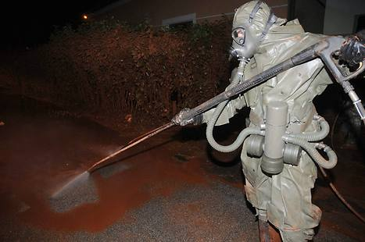
dpa Ein Soldat bei Aufräumarbeiten

Umweltschutzorganisationen widersprachen dieser Darstellung heftig. „Der Rotschlamm lagert sich ab und verwüstet so landschaftliche Flächen vor Ort“, sagte Zsolt Szegfalvi, Leiter des Greenpeace-Büros in Ungarn. Der Wind könne den getrockneten Schlamm bis zu 15 Kilometer weit wehen.

Die ätzende laugen- und schwermetallhaltige Substanz könne Haut und Augen verletzen, stellte die ungarische Umweltorganisation Levegö Munkacsoport (Arbeitsgemeinschaft Saubere Luft) fest. Dringe der Schlamm ins Grundwasser, würden Schwermetalle in Trinkwasser und Nutzpflanzen gelangen. Deren Genuss könne dann schwere Gesundheitsschäden verursachen.

Die Katastrophe lenkt das Augenmerk auf den immer noch vernachlässigten Umweltschutz in Mittel- und Osteuropa. Im Januar 2000 war im nordwestrumänischen Baia Mare, unweit der ungarischen Grenze, ein Reservoir mit zyanidhaltigem Klärschlamm aus einem Goldbergwerk geborsten. Die Giftwelle hatte im ungarischen und serbischen Abschnitt der Theiß ein massives Fischsterben ausgelöst.

Der Bauxitschlamm in Kolontar wird – wie der Klärschlamm in Baia Mare – in offenen Speichern gelagert. Der rote Schlamm ist ein Nebenprodukt bei der Erzeugung von Tonerde (Aluminiumoxid), aus der wiederum Aluminium gewonnen wird. Das Aluminiumwerk MAL AG mit der Hütte im westungarischen Ajka und Reservoirs bei Kolontar hatte früher zu einem staatlichen Aluminium-Kombinat gehört und war nach der Wende privatisiert worden.

© FOCUS Online 1996-2010
Fotos: dpa (2)

